SỞ LAO ĐỘNG TB&XH HÀ NỘI
TRƯỜNG TRUNG CẤP NGHỀ TỔNG HỢP HÀ NỘI

GIÁO TRÌNH
MÔN HỌC: VẼ ĐIỆN
NGHỀ: ĐIỆN TỬ CÔNG NGHIỆP
TRÌNH ĐỘ: TRUNG CẤP
(Ban hành kèm theo Quyết định số: /QĐ-TCDN ngày tháng năm 2024 của Hiệu trưởng Trường TCN Tổng hợp Hà Nội)

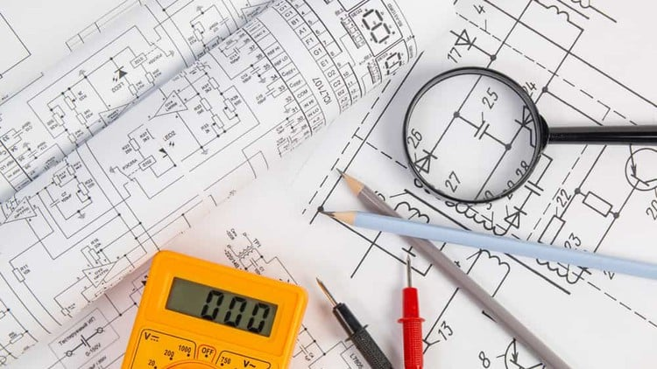

Hà Nội, năm 2024

TUYÊN BỐ BẢN QUYỀN
Tài liệu này thuộc sách giáo trình nên các nguồn thông tin có thể đuợc phép dùng nguyên bản hoặc trích đúng cho các mục đích về đào tạo và tham khảo.
Mọi mục đích khác mang tính lệch lạc hoặc sử dụng với mục đích kinh doanh thiếu lành mạnh sẽ bị nghiêm cấm.

LỜI GIỚI THIỆU
Giáo trình Vẽ điện là một trong những giáo trình môn học đào tạo chuyên ngành nghề điện tử công nghiệp được biên soạn theo nội dung chương trình khung được Sở Lao động Thương binh Xã hội Hà Nội và Trường Trung cấp nghề Tổng hợp Hà Nội phê duyệt. Nội dung biên soạn ngắn gọn, dễ hiểu, tích hợp kiến thức và kỹ năng chặt chẽ, logíc với nhau.
Khi biên soạn, nhóm biên soạn đã cố gắng cập nhật những kiến thức mới có liên quan đến nội dung chương trình đào tạo và phù hợp với mục tiêu đào tạo, nội dung lý thuyết và thực hành được biên soạn gắn với nhu cầu thực tế trong sản xuất đồng thời có tính thực tiển cao.
Trong quá trình sử dụng giáo trình, tuỳ theo yêu cầu cũng như khoa học và công nghệ phát triển có thể điều chỉnh thời gian và bổ sung những kiên thức mới cho phù hợp. Trong giáo trình, chúng tôi có đề ra nội dung thực tập của từng bài để người học cũng cố và áp dụng kiến thức phù hợp với kỹ năng.
Mặc dù nhóm tác giả đã cố gắng tổ chức biên soạn để đáp ứng được mục tiêu đào tạo nhưng không tránh được những khiếm khuyết. Rất mong nhận được đóng góp ý kiến của các thầy, cô giáo, bạn đọc… để nhóm biên soạn sẽ hiệu chỉnh hoàn thiện hơn. Các ý kiến đóng góp xin gửi về Khoa Điện – Điện tử Tin học, Trường Trung cấp nghề Tổng hợp Hà Nội

Hà Nội, ngày……tháng ……năm 2024
Tham gia biên soạn
- Chủ biên: Nguyễn Văn Mắn
- Đỗ Thị Thuý Bình
- Lưu Công Thắng
- Khuất Duy Chức

MỤC LỤC

CHƯƠNG 1: KHÁI QUÁT VỀ BẢN VẼ ĐIỆN 7
1. Khái quát chung về bản vẽ điện 7
2.Qui ước trình bày bản vẽ 7
CHƯƠNG 2: CÁC TIÊU CHUẨN BẢN VẼ ĐIỆN ………11
1.Tiêu chuẩn Việt Nam 11
2.Tiêu chuẩn Quốc tế 11
CHƯƠNG 3: CÁC KÝ HIỆU QUY ƯỚC DÙNG TRONG BẢN VẼ ĐIỆN 13
1.Ký hiệu mặt bằng xây dựng 13
2. Ký hiệu điện trong sơ đồ điện chiếu sáng 15
3. Ký hiệu điện trong sơ đồ điện công nghiệp 21
4. Ký hiệu điện trong sơ đồ cung cấp điện 26
5. Ký hiệu điện trên sơ đồ điện tử 28
6. Các ký hiệu bằng chữ dùng trong vẽ điện 30
CHƯƠNG 4: VẼ SƠ ĐỒ ĐIỆN DÂN DỤNG 38
1. Một số dạng sơ đồ trong lắp đặt điện 38
2. Vẽ sơ đồ điện cho căn hộ 41
BÀI 5: VẼ TỦ ĐIỀU KHIỂN CÔNG NGHIỆP 46
1. Khái niệm 46
2. Chức năng của bản vẽ tủ điện 47
3. Những yêu cầu với các bản vẽ tủ điện công nghiệp 47
4. Các loại sơ đồ bản vẽ điện công nghiệp 48
5. Các loại mạch điện 49
6. Vẽ sơ đồ tủ điều khiến 50

GIÁO TRÌNH MÔN HỌC
Tên môn học: Vẽ điện
Mã số của môn học: MH 09
Thời gian thực hiện môn học : 30 giờ; (Lý thuyết:16 giờ; Thực hành, thí nghiệm, thảo luận, bài tập: 12 giờ; Kiểm tra: 02 giờ)
Vị trí, tính chất của môn học:
- Vị trí:. Môn học này có ý nghĩa bổ trợ các kiến thức cần thiết về lĩnh vực điện tử cho học sinh ngành điện tử công nghiệp, làm cơ sở để tiếp thu các môn học mô đun khác.
- Tính chất: Là môn học kỹ thuật cơ sở, thuộc các môn học đào tạo nghề bắt buộc.
Mục tiêu môn học:
- Kiến thức: Trình bày được các tiêu chuẩn bản vẽ điện, các dạng sơ đồ bản vẽ điện
- Kỹ năng:
+Vẽ và nhận dạng được các kí hiệu điện trên bản vẽ kỹ thuật .
+ Vẽ và đọc được các dạng sơ đồ điện như: sơ đồ nguyên lý, sơ đồ lắp đặt, sơ đồ nối dây, sơ đồ đơn tuyến...
+ Chuyển đổi được các dạng sơ đồ bản vẽ
+ Dự trù được vật tư, thiết bị cũng như phương án thi công từ bản vẽ
- Năng lực tự chủ và trách nhiệm: Rèn luyện tính cẩn thận, tỉ mỉ, nghiêm túc trong công việc. Hình thành tính cẩn thận chính xác logic khoa học
Nội dung môn học

CHƯƠNG 1: KHÁI QUÁT VỀ BẢN VẼ ĐIỆN
Mã bài: MH 09 - 01
Giới thiệu:
Vẽ điện là một trong những phần không thể thiếu trong hoạt động nghề nghiệp của ngành điện nói chung và của người thợ điện công nghiệp nói riêng. Để thực hiện được một bản vẽ thì không thể bỏ qua các công cụ cũng như những qui ước mang tính qui phạm của ngành nghề.
Đây là tiền đề tối cần thiết cho việc tiếp thu, thực hiện các bản vẽ theo những tiêu chuẩn hiện hành.
Mục tiêu:
- Trình bày được những quy ước chung trong bản vẽ điện
- Vận dụng đúng qui ước trình bày bản vẽ điện khi thực hiện bản vẽ điện
- Rèn luyện được tính chủ động và nghiêm túc trong công việc.
Nội dung chính:

1. Khái quát chung về bản vẽ điện
Bản vẽ điện là một trong những phần không thể thiếu trong hoạt động nghề nghiệp nói chung và của người thợ điện công nghiệp nói riêng. Bản vẽ điện là một phương tiện thông tin kỹ thuật, là tài liệu kỹ thuật cơ bản dùng để thực thi và chỉ đạo sản xuất, được thực hiện bằng các phương pháp khoa học, chính xác theo qui tắc thống nhất của tiêu chuẩn Quốc gia, tiêu chuẩn Quốc tế.

2.Qui ước trình bày bản vẽ
a. Giấy vẽ
Trong vẽ điện thường sử dụng các loại giấy vẽ sau đây:
- Giấy vẽ tinh.
- Giấy bóng mờ.
- Giấy kẻ ô li.
b. Bút chì
H: loại chì cứng: Từ 1H, 2H, 3H ... đến 9H. Loại này thường dùng để vẽ những đường có yêu cầu độ sắc nét cao.
HB: loại có độ cứng trung bình, loại này thường sử dụng do độ cứng vừa phải và tạo được độ đậm cần thiết cho nét vẽ.
B: loại mềm: từ 1B, 2B, 3B ... đến 9B. Loại này thường dùng để vẽ những đường có yêu cầu độ đậm cao. Khi sử dụng lưu ý để tránh bụi chì làm bẩn bản vẽ.
c. Thước vẽ
- Trong vẽ điện, thường sử dụng các loại thước sau đây:
- Thước dẹp: Dài (30÷50) cm, dùng để kẻ những đoạn thẳng
- Thước chữ T: Dùng để xác định các điểm thẳng hàng, hay khoảng cách nhất định nào đó theo đường chuẩn có trước
- Thước rập tròn: Dùng vẽ nhanh các đường tròn, cung tròn khi không quan tâm lắm về kích thước của đường tròn, cung tròn đó
- Eke: Dùng để xác định các điểm vuông góc, song song
Các dụng cụ khác: Compa, tẩy, khăn lau, băng dính…
d. Khổ giấy
- Khổ giấy được xác định bằng kích thước mép ngoài của bản vẽ. Theo TCVN 2-74 có các khổ giấy sau:
Kí hiệu  khổ giấy | 44 | 24 | 22 | 12 | 11
Kích thước các cạnh khổ giấy mm | 1189 x 841 | 594 x 841 | 594 x 420 | 297 x 420 | 297 x 210
Kí hiệu theo TCVN 2-74 | A0 | A1 | A2 | A3 | A4
- Quan hệ các loại khổ giấy
+ Từ khổ giấy A0 chia đôi ta được hai khổ giấy A1
+ Từ khổ giấy A1 chia đôi ta được hai khổ giấy A2
+ Từ khổ giấy A2 chia đôi ta được hai khổ giấy A3
+ Từ khổ giấy A3 chia đôi ta được hai khổ giấy A4
e. Khung tên
Vị trí khung tên trong bản vẽ .Khung tên trong bản vẽ được đặt ở góc phải, phía dưới của bản vẽ như (Hình 1-1)

25
Khung tên
5
5
5
Hình 1.1.Khung vẽ và khung tên

f. Chữ viết trong bản vẽ điện
Có thể viết đứng hay viết nghiêng 75⁰.
g. Đường nét
Trong vẽ điện thường sử dụng các dạng đường nét sau
TT | Loại đường nét | Mô tả | Tiêu chuẩn
1 | Nét cơ bản (nét liền đậm) | b | b = (0,2 – 0,5)mm
2 | Nét liền mảnh | b1 | b1 = 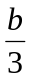
3 | Nét đứt | b1 | b1 = 
4 | Nét chấm gạch mảnh | b1 | b1 =
5 | Nét chấm gạch đậm | b1 | b1 = b
6 | Nét lượn sóng | b1 | b1 =
h. Cách ghi kích thước.
- Đường gióng kích thước: Vẽ bằng nét liền mảnh và vuông góc với đường bao.
- Đường ghi kích thước: Vẽ bằng nét liền mảnh ,song song với đường bao, cách đường bao từ 7÷10mm.
- Mũi tên: Nằm trên đường ghi kích thước, đầu mũi tên chạm sát vào đường gióng, mũi tên phải nhọn và thon
- Trên bản vẽ, kích thước chỉ được ghi một lần.
- Đối với hình vẽ thiếu chỗ để ghi kích thước cho phép kéo dài đường ghi kích thước, con số kích thước ghi ở bên phải, mũi tên có thể vẽ bên ngoài.
`- Con số kích thước: Ghi dọc theo đường kính thước và ở khoảng giữa, con số nằm trên đường kính thước và cách một đoạn khoảng 1.5mm.
- Đối với các góc có thể nằm ngang.
- Để ghi kích thước một góc hay một cung, Đường ghi kích thước là một cung tròn.
- Đường tròn: Trước con số kích thước ghi thêm dấu Φ.
- Cung tròn: Trước con số kích thước ghi chữ R.
Lưu ý chung:
Số ghi độ lớn không phụ thuộc vào độ lớn của hình vẽ.
Đơn vị chiều dài: Tính bằng (mm), không cần ghi thêm đơn vị trên hình vẽ (trừ trường hợp sử dụng đơn vị khác qui ước thì phải ghi thêm).
Đơn vị chiều góc: tính bằng độ (⁰).
CÂU HỎI ÔN TẬP
1.Nêu công dụng và mô tả cách sử dụng các loại dụng cụ cần thiết cho việc thực hiện bản vẽ điện.?
2.Cho biết qui ước về chữ viết dùng trong bản vẽ điện?
3.Trong bản vẽ điện có mấy loại đường nét? Đặc điểm của từng đường nét?

CHƯƠNG 2: CÁC TIÊU CHUẨN BẢN VẼ ĐIỆN
Mã bài: MH 09 - 02
Giới thiệu:
Bản vẽ điện là tiếng nói của kỹ thuật,giúp cho công nhân điện cũng như các nhà quản lý chỉ đạo,căn cứ vào bản vẽ để thực hiện việc thi công , lắp ráp, sửa chữa về điện.Khi vẽ một bản vẽ điện đều căn cứ vào tiêu chuẩn trong và ngoài nước để thực hiện
Mục tiêu:
- Trình bày được đặc điểm của các tiêu chuẩn bản vẽ điện.
- Phân biệt được bản theo các tiêu chuẩn bản vẽ điện
- Rèn luyện được tính cẩn thận, chính xác và nghiêm túc trong công việc.
Nội dung:

1.Tiêu chuẩn Việt Nam
Các ký hiệu điện được áp dụng theo TCVN 1613 – 75 đến 1639 – 75, các ký hiệu mặt bằng thể hiện theo TCVN 185 – 74… Theo TCVN bản vẽ thường được thể hiện ở dạng sơ đồ theo hàng ngang.
N
K1
K2
CC
∼
Đ1
Đ2
K3
CD
OC

Hình 2.1. Bản vẽ sơ đồ nguyên lý mạch điện theo TCVN

2.Tiêu chuẩn Quốc tế
Trong tiêu chuẩn IEC sơ đồ thường được thể hiện theo dạng dọc và sử dụng các kí hiệu được sử dụng theo uỷ ban kỹ thuật điện quốc tế
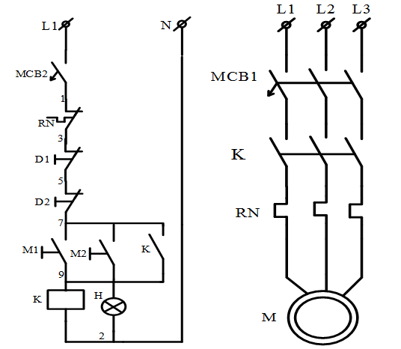
Hình 2.2.Bản vẽ sơ đồ nguyên lý mạch điện theo IEC

CÂU HỎI ÔN TẬP
- Trình bày đặc điểm cơ bản của bản vẽ điện theo TCVN ? Cho ví dụ ?
- Trình bày đặc điểm cơ bản của bản vẽ điện theo tiêu chuẩn Quốc tế (IEC) ? Cho ví dụ

CHƯƠNG 3: CÁC KÝ HIỆU QUY ƯỚC DÙNG TRONG BẢN VẼ ĐIỆN
Mã bài: MH 09 - 03
Giới thiệu:
Trong bản vẽ điện, tất cả các thiết bị, khí cụ điện đều được thể hiện dưới dạng những ký hiệu qui ước (theo một tiêu chuẩn nào đó). Việc nắm bắt, vận dụng và khai thác chính xác các ký hiệu để hoàn thành một bản vẽ là yêu cầu cơ bản, tối thiểu mang tính tiên quyết đối với người thợ cũng như cán bộ kỹ thuật công tác trong ngành điện - điện tử.
Để làm được điều đó thì việc nhận dạng, tìm hiểu, vẽ chính xác các ký hiệu qui ước là một yêu cầu trọng tâm. Nó là tiền đề cho việc phân tích, tiếp thu và thực hiện các sơ đồ mạch điện, điện tử dân dụng và công nghiệp.
Mục tiêu:
- Vẽ và nhận dạng được các ký hiệu như: ký hiệu mặt bằng, ký hiệu điện, ký hiệu điện tử trên bản vẽ kỹ thuật
- Phân biệt được các dạng ký hiệu khi được thể hiện trên những dạng sơ đồ khác nhau như: sơ đồ nguyên lý, sơ đồ đơn tuyến
- Rèn luyện được tính cẩn thận, chính xác và nghiêm túc trong công việc.
Nội dung:

1.Ký hiệu mặt bằng xây dựng
STT | Tên gọi | Ký hiệu
1 | Tường nhà
2 | Cửa ra vào 1 cánh
3 | Cửa ra vào 2 cánh
6 | Cửa sổ | 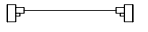
7 | Cầu thang:  -Được thể hiện bởi hình chiếu bằng.  Bao gồm: Cánh, bậc thang và chỗ nghỉ.  -Hướng đi lên thể hiện bằng đường gãy khúc,chấm tròn ở bậc đầu tiên, mũi tên ở bậc cuối cùng. | 1 cánh
 |  | 2 cánh
 |  | 3 cánh
8 | Thang máy | 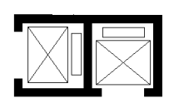
9 | Bồn tắm | 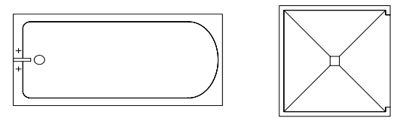
10 | Vòi nước | 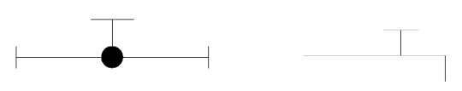
11 | Chậu rửa mặt

Ví dụ sơ đồ mặt bằng của căn hộ
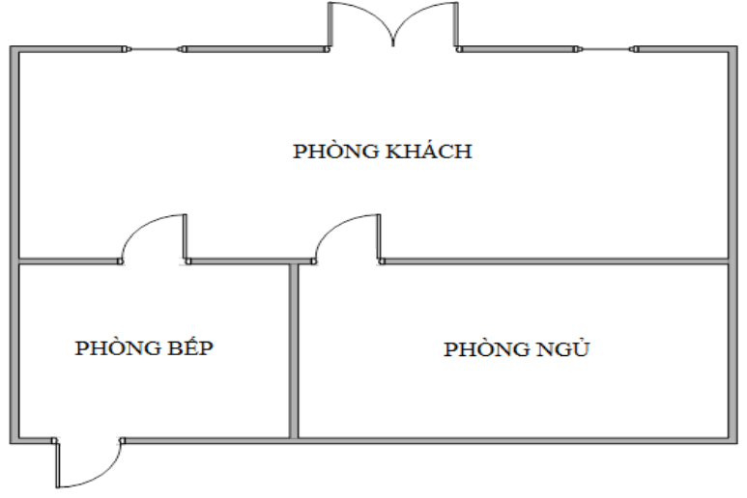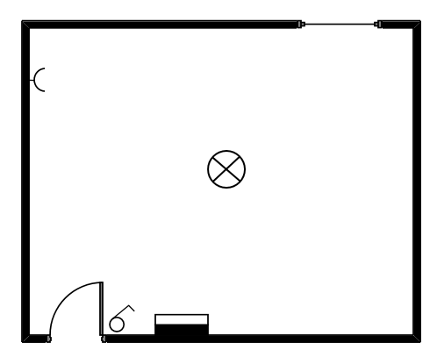
Hình 3.1. Bản vẽ mặt bằng căn hộ

2. Ký hiệu điện trong sơ đồ điện chiếu sáng
  - Nguồn điện
Các dạng nguồn điện và các ký hiệu liên quan được qui định trong TCVN 1613-75 và thường dùng các ký hiệu phổ biến sau:
STT | Tên gọi | Ký hiệu | Ghi chú
1 | Dòng điện 1 chiều | DC;
2 | Dòng điện xoay chiều hình sin | AC;
3 | Dây trung tính | N
4 | Điểm trung tính | O
5 | Các dây pha của mạng điện 3 pha | A/L1; B/L2; C/L3 | Thường dùng màu:  A – vàng;  B – xanh; C – đỏ
6 | Hai dây dẫn không nối nhau về điện
7 | Hai dây dẫn nối nhau về điện
8 | Nối đất
9 | Nối vỏ máy, nối mass
10 | Dây nối hình sao
11 | Dây nối hình sao có dây trung tính
12 | Dây quấn 3 pha nối hình tam giác
2.2. Đèn điện và thiết bị dùng điện
Các dạng đèn điện và các thiết bị liên quan dùng trong chiếu sáng được qui định trong TCVN 1613-75; thường dùng các ký hiệu phổ biến sau
STT | Tên gọi | Ký hiệu
STT | Tên gọi | Trên sơ đồ nguyên lý | Trên sơ đồ vị trí
1 | Chuông điện | 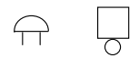 | 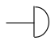
2 | Quạt trần, quạt treo tường
3 | Đèn nung sáng
4 | Đèn huỳnh quang
5 | Đèn ốp trần | 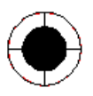
6 | Đèn cổng vào ra | 
7 | Đèn trang trí sân vườn | 
8 | Đèn sáng khẩn cấp | 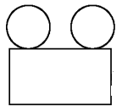
9 | Đèn thoát hiểm | 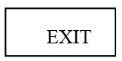
10 | Đèn đường | 
2.3.Thiết bị đóng cắt, bảo vệ
Các thiết bị đóng cắt, bảo vệ trong mạng gia dụng và các thiết bị liên quan dùng trong chiếu sáng được qui định trong TCVN 1615-75, TCVN 1623-75 thường dùng các ký hiệu phổ biến sau

STT | Tên gọi | Ký hiệu
STT | Tên gọi | Trên sơ đồ nguyên lý | Trên sơ đồ vị trí
1 | Cầu dao 1 pha
2 | Cầu dao 1 pha 2 ngả (cầu dao đảo 1 pha)
3 | Cầu dao 3 pha
4 | Cầu dao 3 pha 2 ngả (cầu dao đảo 3 pha)
5 | Công tắc 2 cực
6 | Công tắc 3 cực
7 | Công tắc xoay 4 cực |  | 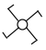
8 | Ổ cắm điện |  | 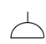
9 | Aptomat 1 pha
10 | Aptomat 3 pha
11 | Cầu chì | 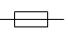
12 | Nút ấn  - Thường mở.  - Thường đóng.
13 | Bảng, tủ điều khiển
14 | Bảng phân phối điện
15 | Tủ phân phối (Mạch động lực và ánh sáng)
16 | Hộp nối dây
17 | Bảng chiếu sáng  làm việc
18 | Bảng chiếu sáng sự cố
2.4.Thiết bị đo lường
STT | Tên gọi | Ký hiệu | Ghi chú
1 | Am pe kế | A
2 | Volt kế | V
3 | Ohm kế | Ω
4 | Cosϕ kế | cosϕ
5 | Pha kế | ϕ
6 | Tần số kế | Hz
7 | Watt kế | W
8 | VAr kế | VAr
9 | Điện kế | Wh  kWh
Ví dụ một số dạng sơ đồ điện dân dụng
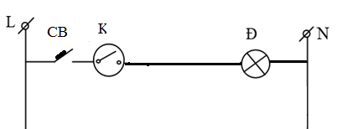

Hình 3.2. Sơ đồ nguyên lý mạch điều khiển đèn 1 vị trí

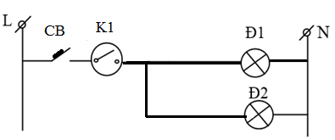

Hình 3.3. Sơ đồ nguyên lý mạch điều khiển 2 đèn song song đèn 1 vị trí

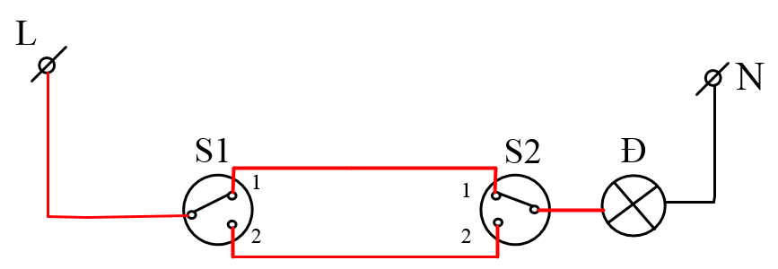
Hình 3.4. Sơ đồ nguyên lý mạch điều khiển đèn 2 vị trí

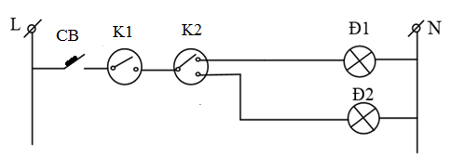
Hình 3.5. Sơ đồ nguyên lý mạch điều khiển đèn sáng luân phiên

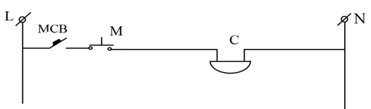
Hình 3.6. Sơ đồ nguyên lý mạch điều khiển chuông điện

3. Ký hiệu điện trong sơ đồ điện công nghiệp
3.1. Các loại máy điện
Các loại máy điện quay và máy biến áp, cuộn kháng được qui ước theo TCVN 1614-75 và TCVN 1619-75 và thường dùng các ký hiệu phổ biến như sau:
STT | Tên gọi | Ký hiệu
STT | Tên gọi | Trên sơ đồ nguyên lý | Trên sơ đồ vị trí, sơ đồ đơn tuyến
1 | Cuộn cảm, cuộn kháng có lõi sắt từ |  | 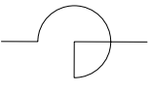
2 | Máy biến áp 1 pha lõi sắt từ | 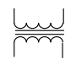 | 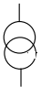
3 | Máy biến áp tự ngẫu | 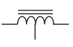 | 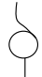
4 | Máy biến áp 3 pha  ∆/Y | 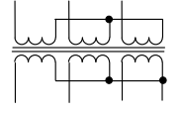 | 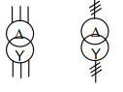
5 | Máy biến áp 3 pha  Y/Y | 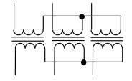
6 | Cuộn dây stator(mỗi pha) của máy điện xoay chiều | 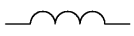
7 | Động cơ không đồng bộ 3 pha rotor lồng sóc | Dây quấn stator  Roto
8 | Động cơ không đồng bộ 3 pha rotor dây quấn
9 | Stator dây quấn ba pha đấu tam giác | 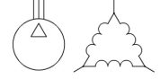
10 | Stator dây quấn ba pha đấu sao | 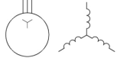
11 | Máy điện đồng bộ | +  – | ~
12 | Máy điện một chiều kích từ độc lập | 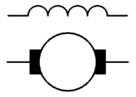
13 | Máy điện một chiều kích từ song song | 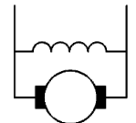
14 | Máy điện một chiều kích từ nối tiếp | 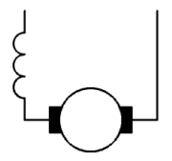
15 | Máy điện một chiều kích từ hổn hợp | 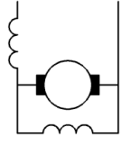
16 | Động cơ 1 pha kiểu điện dung | 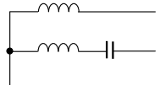

3.2. Các loại thiết bị đóng cắt, điều khiển
Các loại khí cụ điện dùng trong điều khiển điện công nghiệp được qui ước theo TCVN 1615-75 và TCVN 1623-75; thường dùng các ký hiệu phổ biến sau
STT | Tên gọi | Ký hiệu | Ghi chú
1 | Cuộn dây rơle, công tắc tơ | 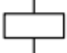
2 | Cuộn dây rơle thời gian:  - Cuộn dây rơ le ON – DELAY  - Cuộn dây rơ le OFF DELAY  - Cuộn dây có cả ON-OFF DELAY | 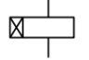  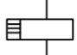  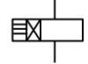
3 | Phần tử đốt nóng của rơ le nhiệt
4 | Công tắc hành trình  - Thường mở.  - Thường đóng.  - Liên động.
5 | Tiếp điểm của rơle, công tắc tơ  - Thường hở:  - Thường đóng: |  | Dùng cho các loại rơle, công tắc tơ trừ rơle nhiệt và rơle thời gian.
6 | Tiếp điểm của rơ le thời gian:  - Thường mở đóng chậm :  - Thường đóng mở chậm |   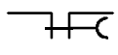
7 | Máy biến dòng | 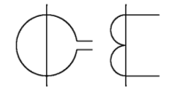

Một số sơ đồ mạch điện công nghiệp
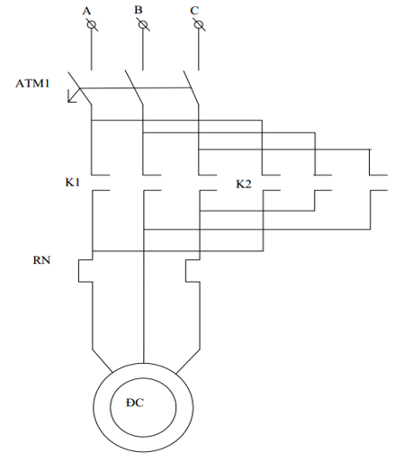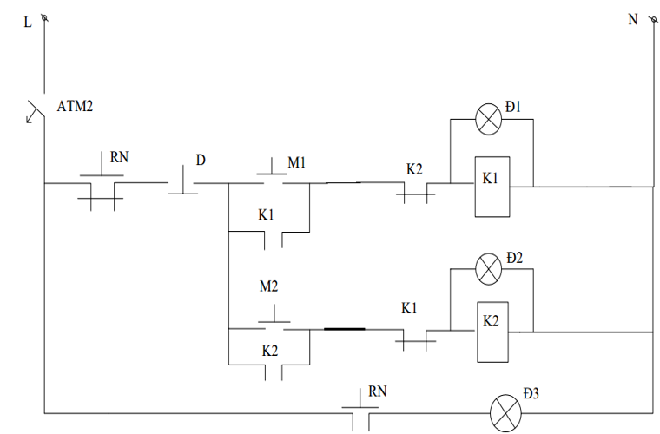
Hình 3.7. Sơ đồ nguyên lý mạch đảo chiều quay động cơ KĐB ba pha

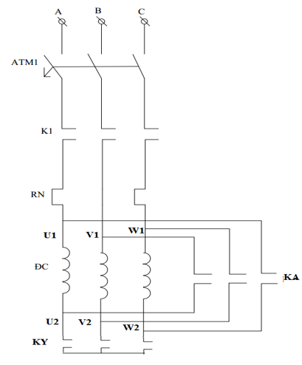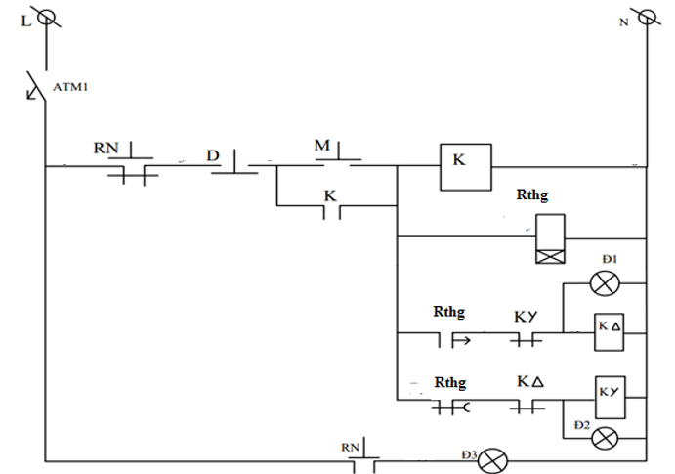
Hình 3.8. Sơ đồ nguyên lý mạch khởi động sao-tam giác động cơ KĐB ba pha
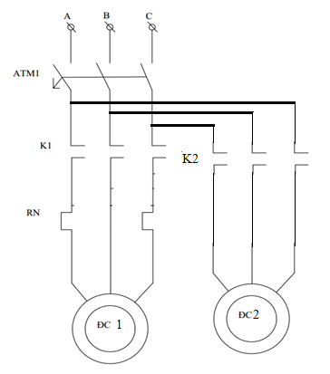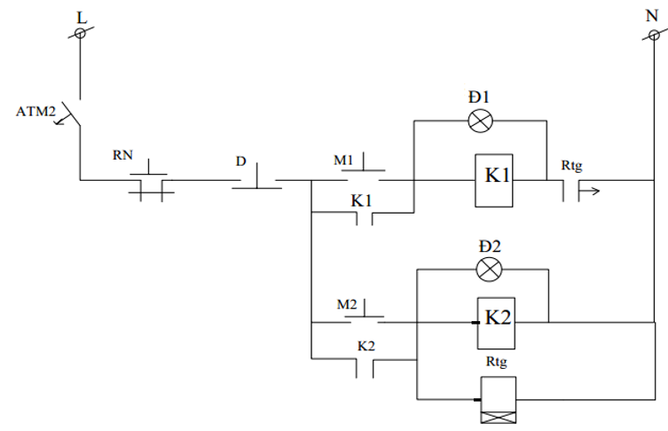

Hình 3.9. Sơ đồ nguyên lý mạch điều khiển hai động cơ

4. Ký hiệu điện trong sơ đồ cung cấp điện
Các loại khí cụ điện đóng cắt, điều khiển trong mạng cao áp, hạ áp được qui ước theo TCVN 1615-75 và TCVN 1623-75; thường dùng các ký hiệu phổ biến sau
STT | Tên gọi | Ký hiêu
STT | Tên gọi | Trên sơ đồ vị trí, sơ đồ đơn tuyến | Ghi chú
1 | Dao cách ly  - Một cực  - Ba cực |  | Chiều đóng cắt qui ước là chiều kim đồng hồ.
2 | Dao ngắn mạch |  | Chiều đóng cắt qui ước là chiều kim đồng hồ.
3 | Máy cắt ba cực điện cao áp |  | Cho phép vẽ máy cắt cao áp bằng một hình vuông và bên cạnh ghi ý hiệu của loại máy cắt.
4 | Cầu chì tự rơi  (FCO)
5 | Trạm biến áp
6 | Trạm phân phối
7 | Tủ điều khiển hạ thế
8 | Trạm đổi điện (chỉnh lưu)
9 | Chống sét ống
10 | Chống sét van
11 | Tụ bù  - Bù ngang.  - Bù dọc
12 | Nhà máy điện | A  B | A: Loại nhà máy  B: Công suất
13 | Khe hở phóng điện  - Loại 2 cực.  - Loại 3 cực.

5. Ký hiệu điện trên sơ đồ điện tử

Linh kiện thụ động
Linh kiện thụ động gồm điện trở, tụ điện, cuộn cảm và máy biến thế được qui ước theo TCVN 1616-75 và TCVN 1614-75; thường dùng các ký hiệu phổ thông sau
STT | Tên gọi | Ký hiêu | Ghi chú
1 | Điện trở | 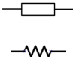
2 | Biến trở | 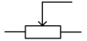
3 | Tụ điện ( Ký hiệu chung.)
4 | Tụ điện phân cực | +  –
5 | Tụ điện có điều chỉnh
6 | Cuộn cảm
5.2. Các linh kiện tích cực
Nhóm linh kiện tích cực (hay linh kiện bán dẫn) được qui ước theoTCVN1626-75; thường dùng các ký hiệu phổ biến sau
STT | Tên gọi | Ký hiêu | Ghi chú
1 | Diode
2 | Thyristor | 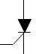
3 | Diode quang
4 | Diode phát quang (LED)
5 | Transistor lưỡng cực (BJT)  Loại p-n-p.  Loại n-p-n. |  | B  C  E
6 | MOS-FET | 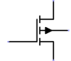
7 | Diac | T₂  T₁
8 | Triac | T₂  T₁  G
9 | Điện trở quang
10 | Transistor quang
11 | Khuếch đại thuật toán (op – amp) | N  P  –V_{EE}  +V_{CC}  –  +  Ngõ ra | P: ngỏ vào không đảo.  N: ngỏ vào đảo.

5.3. Các phần tử logic
Các phần tử logic: Các phần tử logíc trong kỹ thuật điện tử được qui ước trong TCVN 1633-75; thường dùng các ký hiệu phổ biến sau
STT | Tên gọi | Ký hiêu | Ghi chú
1 | Cổng logíc OR | Y  A  B
2 | Cổng logíc AND | Y  A  B
3 | Cổng logíc NOT | Y  A
4 | Cổng logíc NOR | Y  A  B
5 | Cổng logíc XOR | Y  A  B
6 | Cổng logíc XNOR | Y  A  B
7 | Cổng logíc AND | Y  A  B
8 | Flip – Flop (FF)  RS – FF.  JK – FF. | J  Y₁  K  Y₂  FF  R  Y₁  S  Y₂  FF | Y₁ = 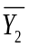

6. Các ký hiệu bằng chữ dùng trong vẽ điện
Trong vẽ điện, ngoài ký hiệu bằng hình vẽ như qui ước còn sử dụng rất nhiều ký tự đi kèm để thể hiện chính xác ký hiệu đó cũng như thuận tiện trong việc phân tích, thuyết minh sơ đồ mạch.
Tùy theo ngôn ngữ sử dụng mà các ký tự có thể khác nhau, nhưng điểm giống nhau là thường dùng các ký tự viết tắt từ tên gọi của thiết bị, khí cụ điện đó.
STT | Ký hiệu | Tên gọi | Ghi chú
1 | CD | Cầu dao.
2 | CB; Ap | Aptomat; máy cắt hạ thế.
3 | CC | Cầu chì.
4 | K | Công tắc tơ, khởi động từ. | Có thể sử dụng các thể hiện đặc tính làm việc như: T - công tắc tơ quay thuận; H- công tắc tơ hãm dừng ...
5 | K | Công tắc. | Dùng trong sơ đồ chiếu sáng.
6 | O; OĐ | ổ cắm điện
7 | Đ | Đèn điện. | Dùng trong sơ đồ chiếu sáng.
8 | Đ | Động cơ một chiều; động cơ điện nói chung. | Dùng trong sơ đồ điện công nghiệp
9 | CĐ | Chuông điện.
10 | BĐ | Bếp điện, lò điện
11 | QĐ | Quạt điện.
12 | MB | Máy bơm.
13 | ĐC | Động cơ điện nói chung.
14 | CK | Cuộn kháng.
15 | ĐKB | Động cơ không đồng bộ.
16 | ĐĐB | Động cơ đồng bộ.
17 | F | Máy phát điện một chiều; máy phát điện nói chung.
18 | FKB | Máy phát không đồng bộ.
19 | FĐB | Máy phát đồng bộ.
20 | M; ON | Nút khởi động máy.
21 | D; OFF | Nút dừng máy.
22 | KC | Bộ khống chế, tay gạt cơ khí.
23 | RN | Rơle nhiệt.
24 | RTh | Rơle thời gian (timer).
25 | RU | Rơle điện áp.
26 | RI | Rơle dòng điện.
27 | RTr | Rơle trung gian.
28 | RTT | Rơle bảo vệ thiếu từ trường.
29 | R_{TĐ} | Rơle tốc độ.
30 | KH | Công tắc hành trình.
31 | FH | Phanh hãm điện từ.
32 | NC | Nam châm điện.
33 | BĐT | Bàn điện từ.
34 | V | Van thủy lực; van cơ khí.
35 | MC | Máy cắt trung, cao thế.
36 | MCP | Máy cắt phân đoạn đường dây.
37 | DCL | Dao cách ly.
38 | DNĐ | Dao nối đất.
39 | FCO | Cầu chì tự rơi.
40 | BA; BT | Máy biến thế.
41 | CS | Thiết bị chống sét.
42 | T | Thanh cái cao áp, hạ áp | Dùng trong sơ đồ cung cấp điện
43 | T (transformer) | Máy biến thế. | Dùng trong sơ đồ điện tử.
44 | D; D_{Z} | Diode; Diode zener.
45 | C | Tụ điện.
46 | R | Điện trở.
47 | R_{T} | Điện trở nhiệt
48 | BJT; Q; T | Transistor
49 | Q; T | BJT; SCR; triăc; diăc; UJT
50 | CL | Mạch chỉnh lưu
51 | V_{CC} | Nguồn cung cấp
52 | mass | Nguồn âm hoặc điểm chung trong sơ đồ
53 | Op – amp | Mạch khuếch đại thuật toán
54 | FF | Mạch Flip – Flop.
55 | R (reset) | Ngỏ xóa cài đặt. | Dùng trong sơ đồ điện tử.
56 | S (set) | Ngỏ cài đặt. | Dùng trong sơ đồ điện tử.
57 | IC | Mạch kết, mạch tổ hợp.
58 | A (anod) | Dương cực của diode, SCR. | Thường gọi là cực A
59 | K (katod) | âm cực của diode, SCR. | Thường gọi là cực K
60 | B (base) | Cực nền, cực gốc của transistor, UJT. | Thường gọi là cực B
61 | C (collector) | Cực góp của transistor. | Thường gọi là cực C
62 | E (emiter) | Cực phát của transistor, UJT. | Thường gọi là cực E
63 | G (gate) | Cực cổng, cực kích, cực điều khiển của SCR, triăc, diăc, FET. | Thường gọi là cực G
64 | D (drain) | Cực tháo, cực xuất của FET. | Thường gọi là cực D
65 | S (source) | Cực nguồn của FET. | Thường gọi là cực S

CÂU HỎI VÀ BÀI TẬP
1.Vẽ ký hiệu mặt bằng và giải thích ý nghĩa của chúng ?
STT | Tên gọi | Ký hiệu | Ý nghĩa
1 | Của ra vào 1 cánh;2 cánh
2 | Của sổ
3 | Cầu thang 1 cánh

2.Vẽ các ký hiệu điện và giải thích ý nghĩa của chúng ?

STT | Tên gọi | Ký hiệu | Ý nghĩa
1 | Dòng điện DC;AC
2 | Mạng điện 3pha; bốn dây; nối sao
3 | Mạng điện 3pha; ba dây; nối tam giác
4 | Nối vỏ máy, nối đất
5 | Hai dây nối với nhau về điện

3.Vẽ các ký hiệu điện và giải thích ý nghĩa của chúng ?

STT | Tên gọi | Ký hiệu | Ý nghĩa
1 | Cầu dao 1 pha
2 | Áp tô mát 3 pha
3 | Công tắc 3 cực
4 | Ổ cắm
5 | Chuông điện
6 | Đèn huỳnh quang
7 | Quạt điện

4.Vẽ các ký hiệu điện và giải thích ý nghĩa của chúng?

STT | Tên gọi | Ký hiệu | Ý nghĩa
1 | Cuộn dây công tắc tơ
2 | Tiếp điểm thường đóng rơ le
3 | Tiếp điểm thường mở đóng chậm
4 | Động cơ KĐB ba pha roto lồng sóc
5 | Phần tử đốt nóng rơ le nhiệt

5. Nhận dạng các kí hiệu sau bằng cách điền vào bảng

Kí hiệu | Tên gọi
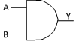
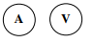
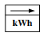
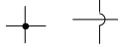

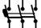

CHƯƠNG 4: VẼ SƠ ĐỒ ĐIỆN DÂN DỤNG
Mã bài: MH 09 - 04
Giới thiệu:
Vẽ sơ đồ điện là một bước quan trọng trong thiết kế. Nó là cơ sở để dự trù vật tư, thi công, cúng như bảo trì hệ thống điện.
Sơ đồ điện của căn hộ chính là bản vẽ mặt bằng điện của căn hộ, thế hiện hệ thống điện trên sơ đồ mặt bằng. Dựa vào quá trình thể hiện đó sẽ giúp ta thiết kế, thi công, bảo trì hệ thống điện đáp ứng yêu cầu đặt ra cho hệ thống.
Mục tiêu:
- Vẽ được các bản vẽ điện cơ bản đúng tiêu chuẩn Việt Nam và tiêu chuẩn Quốc tế
- Vẽ và phân tích được các bản vẽ điện chiếu sáng cho một căn hộ
- Chuyển đổi được giữa các dạng sơ đồ theo các ký hiệu qui ước.
- Dự trù được khối lượng vật tư cần thiết phục vụ quá trình thi công theo tiêu chuẩn qui định.
- Đề ra phương án thi công đúng với thiết kế.
- Rèn luyện được tính cẩn thận, tỉ mỉ, chính xác, chủ động và sáng tạo trong công việc.
Nội dung:

1. Một số dạng sơ đồ trong lắp đặt điện

1.1.Vẽ sơ đồ mặt bằng
Là sơ đồ biễu diễn kích thước của công trình (nhà xưởng, phòng ốc…) theo hướng nhìn từ trên xuống. Hình dưới thể hiện mặt bằng của một căn hộ có 4 phòng: phòng khách, phòng ngủ, nhà bếp và vệ sinh. Nhìn vào sơ đồ này có thể biết được các kích thước của từng phòng, của cửa ra vào, cửa sổ cũng như kích thước tổng thể của căn hộ
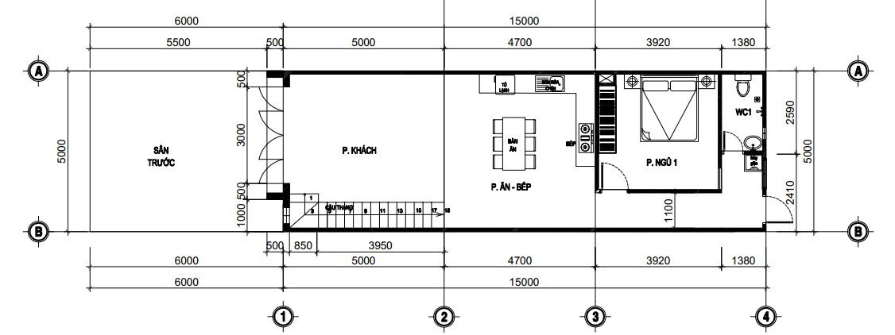
Hình 4.1. Sơ đồ mặt bằng căn hộ
1.2.Sơ đồ vị trí
Sơ đồ vị trí thể hiện vị trí lắp đặt thực tế của các thiết bị trên mặt bằng.
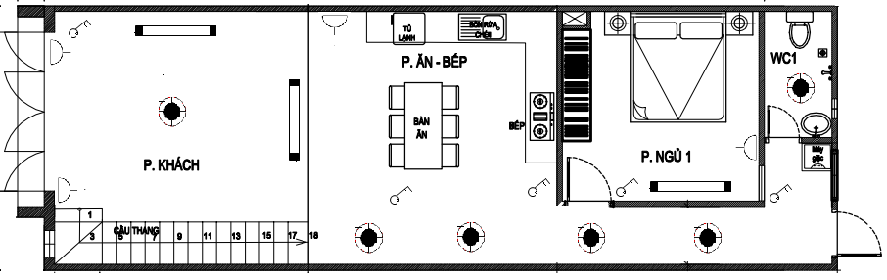
Hình 4.2. Sơ đồ vị trí của mạng điện đơn giản
- Phòng khách gồm có: 1 Công tắc đôi 2 cực,2 ổ cắm đơn, 1 đèn ốp trần, 2 đèn huỳnh quang
- Phòng bếp: 1 Công tắc đôi 2 cực, 1 công tắc đơn 2 cực, 1 ổ cắm đơn, 4 đèn ốp trần, 2 đèn huỳnh quang
- Phòng ngủ: 1 ổ cắm đơn, 1 đèn huỳnh quang, 1 công tắc 2 cực
1.3. Sơ đồ nguyên lý
Sơ đồ nguyên lý là loại sơ đồ trình bày nguyên lý vận hành của mạch điện, mạng điện. Nó giải thích, giúp người thợ hiểu biết sự vận hành của mạch điện, mạng điện. Nói cách khác, sơ đồ nguyên lý là dùng các ký hiệu điện để biểu thị các mối liên quan trong việc kết nối, vận hành một hệ thống điện hay một phần nào đó của hệ thống điện.
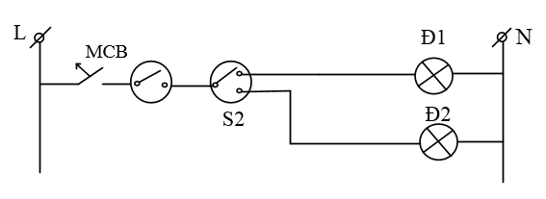
Hình 4.3. Sơ đồ nguyên lý mạch điều khiển đèn sáng luân phiên
1.4. Sơ đồ nối dây
Là loại sơ đồ diễn tả phương án đi dây cụ thể của mạch điện, mạng điện được suy ra từ sơ đồ nguyên lý.
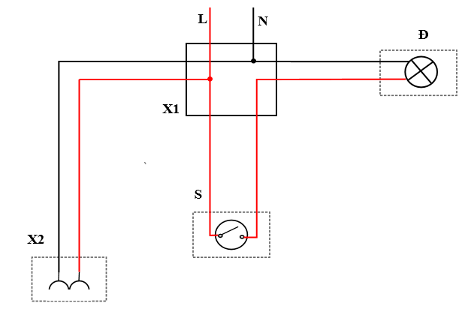
Hình 4.4. Sơ đồ nối dây mạch điều khiển đèn 1 vị trí

1.5.Vẽ sơ đồ đơn tuyến
Để đơn giản hoá sơ đồ nối dây, người ta chỉ dùng 1 dây dẫn để biểu diễn mạng điện, mạch điện gọi là sơ đồ đơn tuyến. Ưu điểm của sơ đồ này là số dây dẫn được giảm thiểu đến mức tối đa nhưng vẫn thể hiện được nguyên lý cũng như phương án đi dây của hệ thống. Mặt khác, sơ đồ đơn tuyến rất thuận tiện biểu diễn trên sơ đồ mặt bằng, sơ đồ vị trí... Phần lớn các bản vẽ thiết kế hệ thống điện, mạng điện, mạch điện đều được thể hiện bằng sơ đồ đơn tuyến kết hợp với sự giải thích, minh họa bằng văn bản hoặc các sơ đồ nguyên lý, sơ đồ nối dây chi tiết (nếu cần)
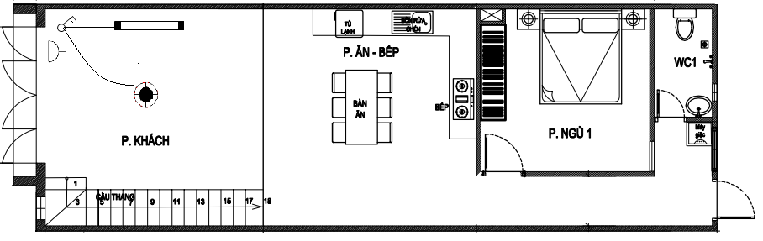
Hình 4.5. Sơ đồ đơn tuyến trên mặt bằng bố trí thiết bị điện
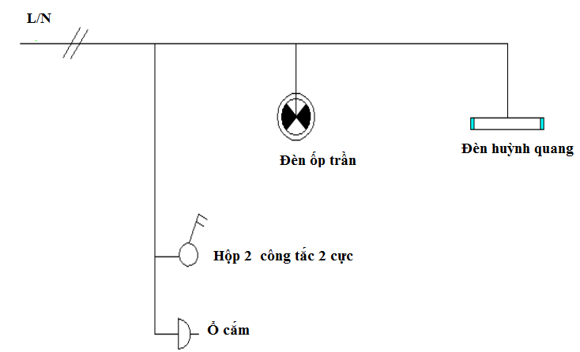
Hình 4.6. Sơ đồ đơn tuyến mạch điều khiển đèn quạt và ổ cắm

2. Vẽ sơ đồ điện cho căn hộ
2.1. Vẽ sơ đồ mặt bằng
Xác định mặt bằng xây dựng bao gồm: hình dạng, kích thước tổng quát của căn hộ
- Sử dụng ký hiệu dùng trong mặt bằng xây dựng
- Sử dụng dụng cụ đo kích thước trên từng mặt bằng căn hộ
- Sử dụng dụng cụ vẽ vẽ lại hình dạng, kích thước của mặt bằng
* Xác định mặt bằng xây dựng về hình dạng, kích thước
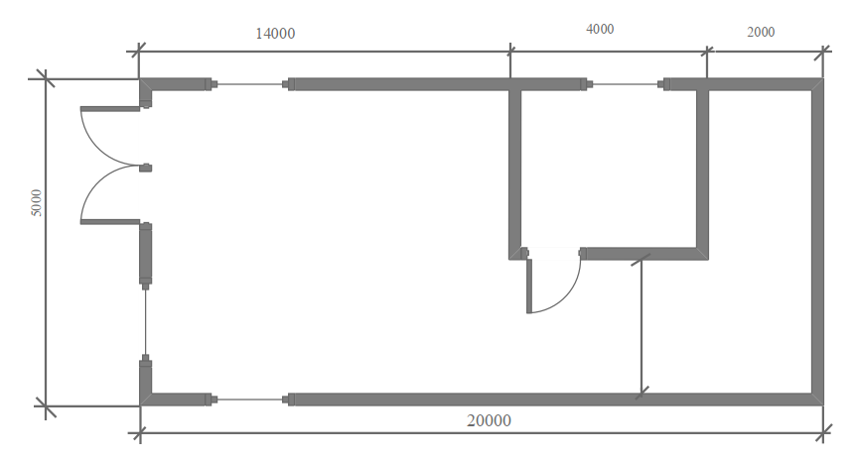
Hình 4.7. Sơ đồ mặt bằng kích thước
* Xác định chức năng các phòng
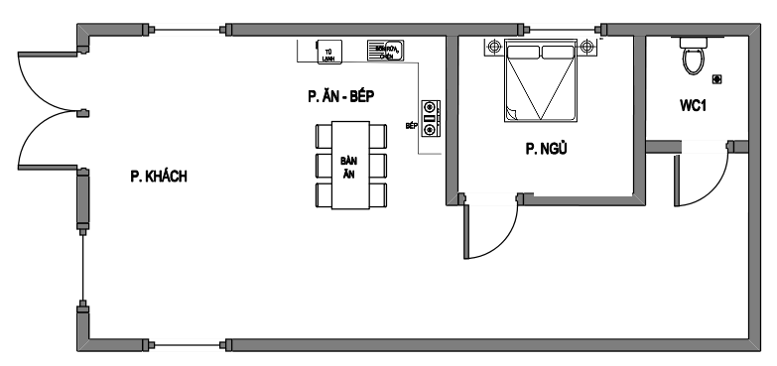
Hình 4.8. Sơ đồ mặt bằng phân chức năng phòng
  - Vẽ sơ đồ vị trí
- Xác định vị trí các thiết bị điện căn hộ
- Xác định chủng loại, kiểu dáng, kích thước của các thiết bị để xây dựng sơ đồ đảm bảo đúng thực tế
- Sử dụng các ký hiệu quy ước của các thiết bị

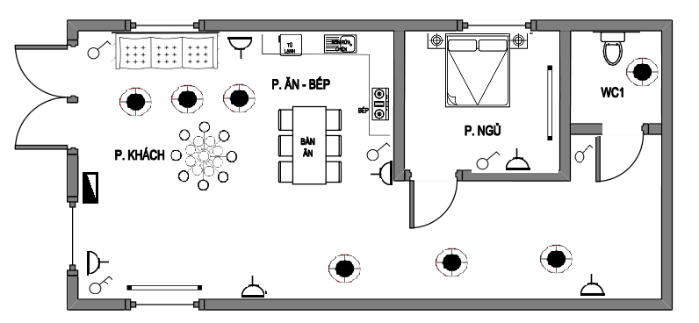
Hình 4.9. Sơ đồ mặt bằng bố trí thiết bị
  - Vẽ sơ đồ đơn tuyến
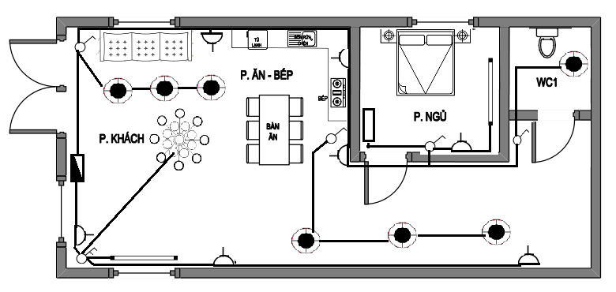
Hình 4.10. Sơ đồ đơn tuyến mặt bằng

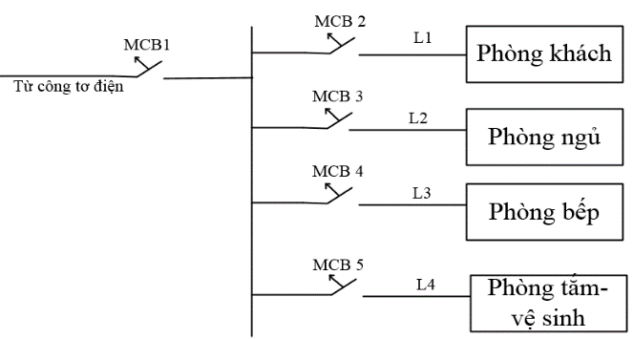
Hình 4.11. Sơ đồ đơn tuyến cấp điện cho căn hộ

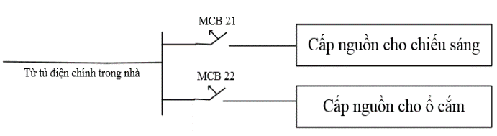
Hình 4.12. Sơ đồ đơn tuyến cấp điện cho phòng khách căn hộ
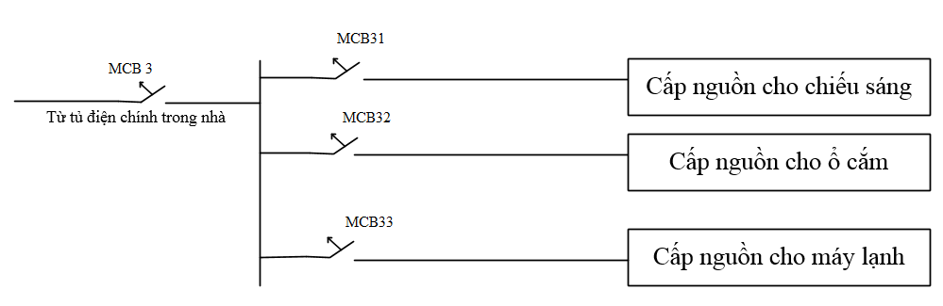
Hình 4.13. Sơ đồ đơn tuyến cấp điện cho phòng ngủ căn hộ
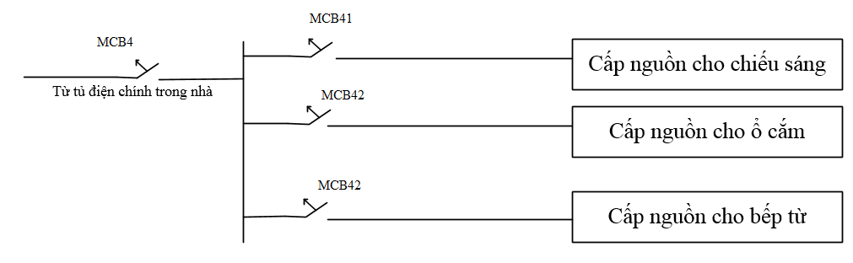
Hình 4.14. Sơ đồ đơn tuyến cấp điện cho phòng bếp căn hộ
  - Sơ đồ đi dây
Sơ đồ đi dây là sơ đồ thể hiện phương thức và hướng đi của dây dẫn từ các khí cụ điện đến thiết bị điện theo sơ đồ mặt bằng và sơ đồ đơn tuyến. Từ đó mà ta lắp đặt những tuyến ống, hộp nối dây… đảm bảo tiết kiệm vật tư thiết bị, thi công lắp đặt dễ dàng và phù hợp với sơ đồ thiết kế

Hình 4.15. Sơ đồ nối dây mạch chiếu sáng và ổ cắm
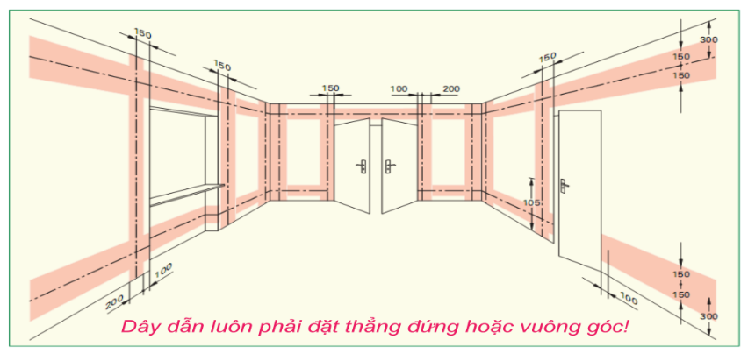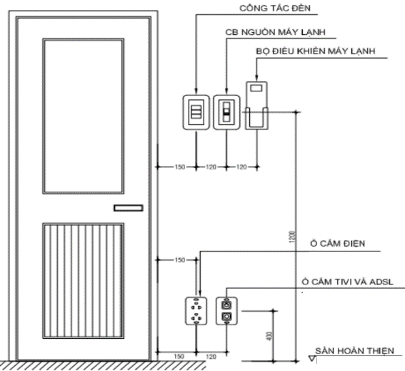
Hình 4.16. Sơ đồ bố trí thiết bị thực tế
CÂU HỎI VÀ BÀI TẬP
1.Trình bày các dạng sơ đồ trong bản vẽ điện căn hộ ?
2. Vẽ sơ đồ điện cho phòng học nơi anh (chị) đang học bao gồm bản vẽ mặt bằng chiếu sáng và sơ đồ đơn tuyến, nối dây?

CHƯƠNG 5: VẼ TỦ ĐIỀU KHIỂN CÔNG NGHIỆP
Mã bài: MH 09 - 04
Giới thiệu:
. Tủ điện công nghiệp là thiết bị chứa các mạch điều khiển, các đầu nối, cầu dao, dây dẫn… Tủ điện có vai trò bảo vệ và điều khiển dây dẫn, đóng, cắt mạch điện cho hệ thống phụ tải. Mỗi vị trí lắp đặt sẽ sử dụng các loại tủ điện khác nhau. Chính vì vậy, tùy thuộc vào từng công trình, ta phải lập một bản vẽ tủ điện công nghiệp chi tiết. Bài học này giúp người học có những hiểu biết về cách lập bản vẽ tủ điện cho công nghiệp.
Mục tiêu:
- Vẽ và phân tích được các bản vẽ tủ điện công nghiệp
- Chuyển đổi được giữa các dạng sơ đồ theo các ký hiệu qui ước.
- Dự trù được khối lượng vật tư cần thiết phục vụ quá trình thi công theo tiêu chuẩn qui định.
- Đề ra phương án thi công đúng với thiết kế.
- Rèn luyện được tính cẩn thận, tỉ mỉ, chính xác, chủ động và sáng tạo trong công việc.
Nội dung:

1. Khái niệm
Bản vẽ tủ điện là một sơ đồ mô tả các thiết bị có trong tủ điện và mối quan hệ giữa chúng với hệ thống dây dẫn. Bản vẽ tủ điện thường được chuẩn bị trước khi sản xuất cho các công trình lớn như khu công nghiệp, nhà xưởng, các công trình xây dựng dân dụng,…
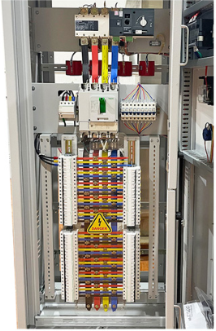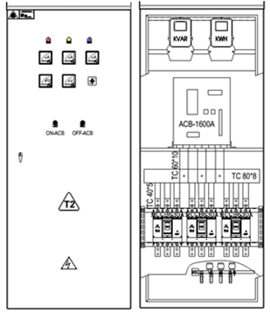

Bản vẽ tủ điện thể hiện những nội dung sau:
- Tên tủ điện
- Số hiệu tủ điện
- Kích thước tủ điện
- Danh sách các thiết bị trong tủ điện
- Thông số kỹ thuật của các thiết bị
- Sơ đồ nguyên lý hoạt động của tủ điện
- Sơ đồ đấu dây của tủ điện
- Hướng dẫn lắp đặt, vận hành và bảo trì tủ điện

2. Chức năng của bản vẽ tủ điện
- Là tài liệu giải thích nguyên lý hoạt động của hệ thống. Người kỹ sư sẽ thể hiện sơ đồ mạch điện qua bản vẽ autocad tủ điện. Nhờ đó, người sử dụng có thể hiểu được nguyên lý hoạt động của các thiết bị điện. Giúp cho các đơn vị sản xuất và lắp đặt có cái nhìn tổng quát về số liệu, chất liệu, cách đấu nối dây,…
- Công việc thi công, lắp đặt diễn ra nhanh chóng và chính xác hơn. Bản vẽ Autocad sẽ giúp bạn biết những công việc cần phải tiến hành khi thi công lắp đặt các thiết bị điện vào trong tủ điện. Nhờ vậy mà tiến độ thi công cũng được rút ngắn.
- Khi hệ thống gặp trục trặc, việc bảo dưỡng sẽ dễ dàng hơn nhờ bản vẽ tủ điện. Bạn sẽ nhanh chóng xác định chính xác vị trí hư hỏng và khắc phục sự cố hiệu quả.
Bản vẽ tủ điện còn nhiều tác dụng khác như bóc tách vật liệu, định giá, giám sát công trình,… Chính vì vậy, người kỹ sư điện cần nắm chắc các kỹ năng thiết kế bản vẽ tủ điện công nghiệp.

3. Những yêu cầu với các bản vẽ tủ điện công nghiệp
- Bản vẽ tủ điện công nghiệp phải đảm bảo độ chính xác cao để việc lắp đặt không bị sai sót.
- Các đơn vị đo sử dụng trong bản vẽ phải đồng nhất với nhau. Điều này sẽ giúp đơn vị thi công, lắp đặt không bị sai số hay nhầm lẫn trong quá trình thi công, đảm bảo an toàn cho người lắp đặt.
- Bản vẽ tủ điện công nghiệp cần được bố trí khoa học, logic, dễ hiểu. Đặc biệt, trên bản vẽ phải thể hiện được các chi tiết như thông số, cấu tạo, chất liệu,… Tuyệt đối không sử dụng quá nhiều màu sắc trên bản vẽ gây rối mắt.
- Trên bản vẽ phải thể hiện rõ ràng từng chi tiết nhỏ nhất. Từ đó, người thi công có thể lắp đặt các thiết bị một cách chính xác. Đồng thời, tiến độ thi công sẽ được đảm bảo và hiệu quả.

4. Các loại sơ đồ bản vẽ điện công nghiệp
4.1. Sơ đồ nguyên lý
Sơ đồ nguyên lý là loại sơ đồ trình bày nguyên lý vận hành của mạch điện,điện điện. Sơ đồ nguyên lý sử dụng các ký hiệu điện để biểu thị các mối liên quan trong việc kết nối, vận hành một mạch điện. Sơ đồ nguyên lý cần được thực hiện theo một tiêu chuẩn nào đó phù hợp như TCVN hay IEC
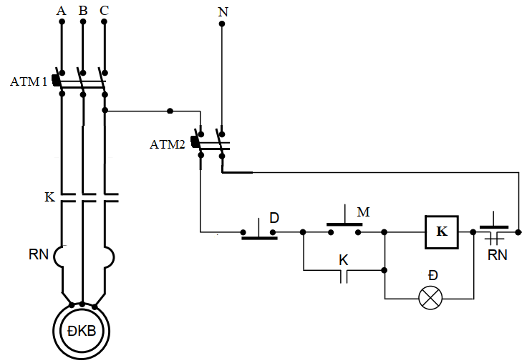
Hình 5.1. Sơ đồ nguyên lý mạch khởi động động cơ bằng KĐT đơn
4.2. Sơ đồ nối dây
Là loại sơ đồ diễn tả phương án đi dây cụ thể của mạch điện, mạng điện được suy ra từ sơ đồ nguyên lý.Sơ đồ nối dây có thể vẽ độc lập hoặc kết hợp trên sơ đồ vị trí. Người thi công sẽ đọc sơ đồ này để lắp ráp đúng với yêu cầu công nghệ của người thiết kế.
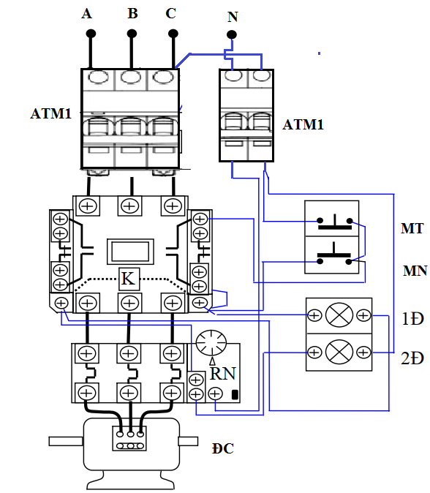
Hình 5.2. Sơ đồ lắp đặt mạch khởi động động cơ bằng KĐT đơn

5. Các loại mạch điện
5.1.Mạch động lực
Gồm mạch phần ứng của máy điện một chiều, mạch roto và stator máy điện xoay chiều, mạch ra các bộ biến đổi động lực
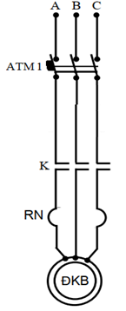
Hình 5.3. Sơ đồ lắp đặt mạch động lực khởi động động cơ bằng KĐT đơn
5.2. Mạch điều khiển
Gồm các cuộn dây công tắc tơ, rơ le, nút ấn, các mạch tín hiệu hóa và điều khiển…
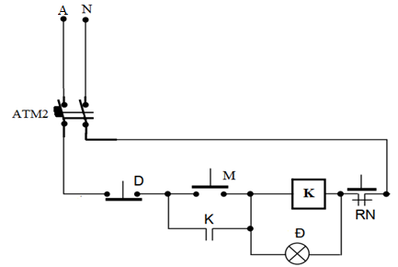
Hình 5.4. Sơ đồ nguyên lý mạch khởi động động cơ bằng KĐT đơn

6. Vẽ sơ đồ tủ điều khiến
6.1. Sơ đồ mạch điều khiển khởi động trực tiếp động cơ KĐB ba pha
a. Sơ đồ nguyên lý

b. Các thiết bị có trên sơ đồ
STT | Tên thiết bị | Kí hiệu
1 | Áp tô mát 3 pha ATM1 | 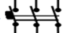
2 | Áp tô mát 1 pha ATM2 | 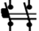
3 | Nút nhấn mở M | 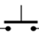
4 | Nút nhấn dừng D | 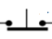
5 | Cuộn dây công tắc tơ K | 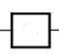
6 | Tiếp điểm phụ thường mở công tắc tơ K | 
7 | Tiếp điểm chính thường mở công tắc tơ K | 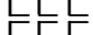
8 | Phần tử đốt nóng rơ le nhiệt RN | 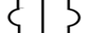
9 | Tiếp điểm thường đóng rơ le nhiệt RN | 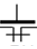
10 | Đèn báo Đ | 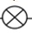
c. Sơ đồ nối dây
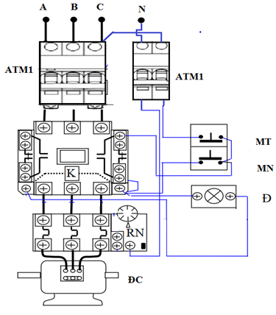

6.2. Sơ đồ mạch điều khiển đảo chiều quay động cơ KĐB ba pha
a. Sơ đồ nguyên lý

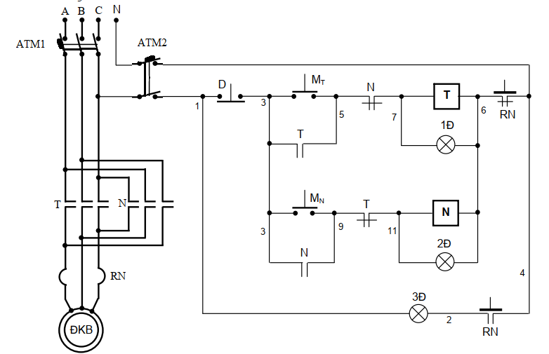
b. Các thiết bị có trên sơ đồ
STT | Tên thiết bị | Kí hiệu
1 | Áp tô mát 3 pha ATM1
2 | Áp tô mát 1 pha ATM2
3 | Nút nhấn mở thuận MT, nút mở ngược MN
4 | Nút nhấn dừng D
5 | Cuộn dây công tắc tơ quay thuận T, quay ngược N
6 | Tiếp điểm phụ thường mở công tắc tơ quay thuận T, quay ngược N
7 | Tiếp điểm chính thường mở công tắc tơ quay thuận T, ngược N
8 | Phần tử đốt nóng rơ le nhiệt RN
9 | Tiếp điểm thường đóng rơ le nhiệt RN
10 | Đèn báo quay thuận 1Đ, quay ngược 2Đ, báo quá tải 3Đ
c. Sơ đồ nối dây
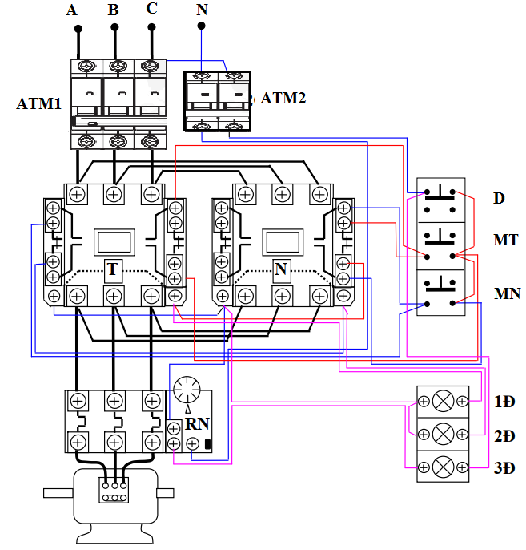

CÂU HỎI VÀ BÀI TẬP
1. Trình bày khái niệm, nội dung và chức năng bản vẽ tủ điện ?
2.Vẽ sơ đồ nối dây mạch điều khiển đảo chiều trực tiếp động cơ KĐB ba pha ?
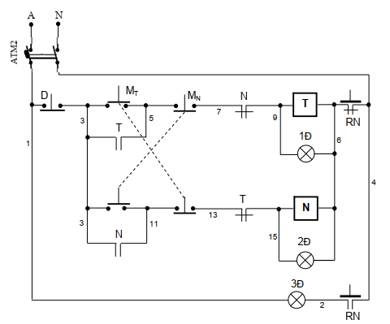
TÀI LIỆU THAM KHẢO
[1] Tiêu chuẩn nhà nước kí hiệu bằng hình vẽ trên sơ đồ điện: TCVN 163-75 : TCVN 1639-75.
[2] Tiêu chuẩn nhà nước kí hiệu mặt bằng xây dựng: TCVN 163-75 : TCVN 185-74.
[3] Giáo trình vẽ điện, Cao đẳng Giao thông Vận tải Trung ương 1, 2018
[4] Lê Công Thành, Giáo trình vẽ điện, ĐH Sư phạm Kỹ thuật TP Hồ Chí Minh, 2021
[5] Huỳnh Hoàng Linh, Giáo trình đọc hiểu bản vẽ kỹ thuật, Trung tâm công nghệ cao ADVANCE CAD, 2022

